***GUIA DE NIVELACIÓN – LENGUAJE - MARZO***

NOTA

Nombre:________________________________________ Curso: 7ºA Fecha: ____/ /2020

|  |  |  |
| --- | --- | --- |
| **Puntaje ideal**: 21 puntos | Puntaje de aprobación (60%): 13 puntos  Puntaje de aprobación (50%): 11 puntos | **Puntaje obtenido**: ____ puntos |

**Objetivo de la evaluación:**

* Identificar personajes como: Héroes o Heroìnas

**Instrucciones generales:**

* Lee atentamente cada pregunta y responde según las indicaciones.
* Recuerda responder en tu cuaderno.

**Héroes que cambian el mundo**

1. Elije un personaje importante de tu comunidad o famoso que influye positivamente en la sociedad:

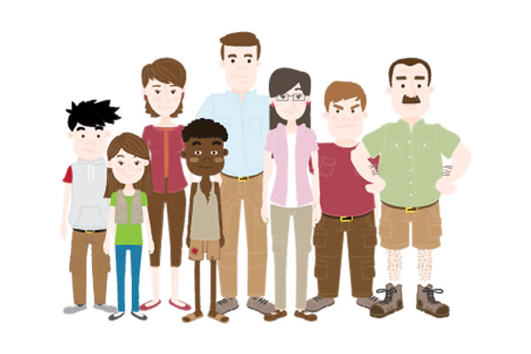

____________________________________________________________________________________

1. ¡Convierte a ese personaje en un súper héroe! Realiza una lluvia de idea, de las posibles características de tu personaje:

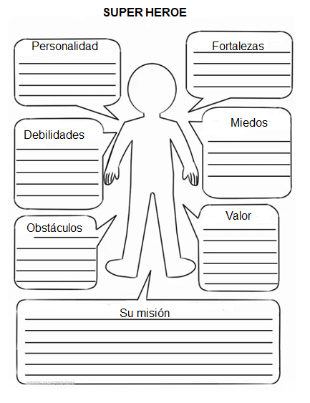

1. Ya que un súper héroe se identifica generalmente por sus poderes, asigna un poder o valor especial de tu súper héroe y luego ajusta tu personaje a ello:

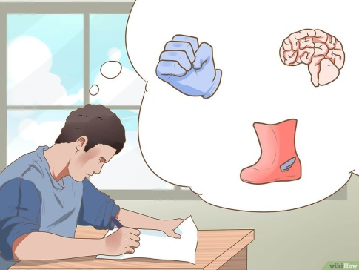

_______________________________________________________________________________________

1. Asigna a tu súper héroe una debilidad o defecto, para hacerlo mas humano:

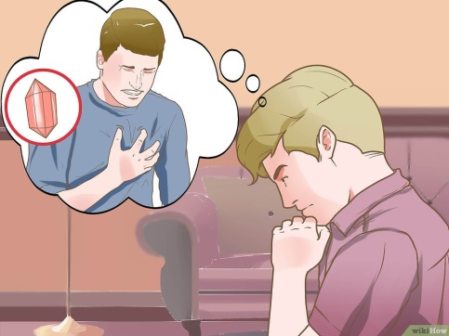

_______________________________________________________________________________________

1. Determina el impacto o la relación que tiene tu super héroe con la sociedad:

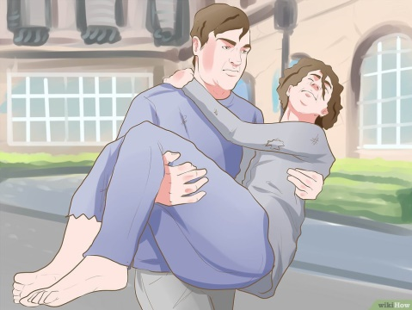

_______________________________________________________________________________________

1. Escoge el género, apariencia física, forma y tamaño de tu súper heroe, ocupación, si es humano o nó:

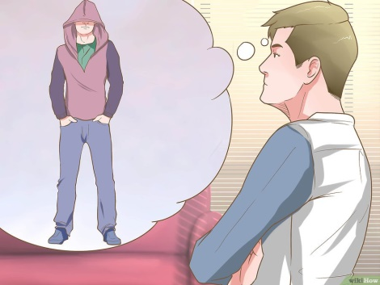

_______________________________________________________________________________________

1. Diseña un traje para tu súper héroe y emblema, cuida que los colores respondan a las características de tu personaje:

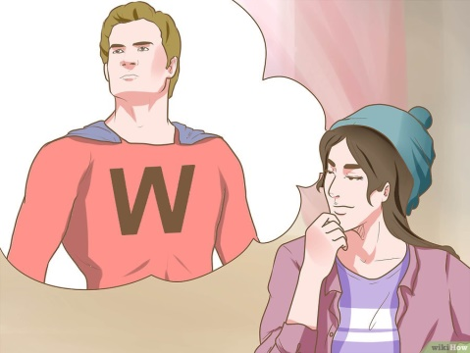

_______________________________________________________________________________________

8.-¡Ahora puedes dibujar a tu super héroe¡ Escribe una breve presentación en primera persona (como si tu super héroe se presentara a sí mismo).